**INTERACTUANDO CON EL DOM**

* Cuando escribes ***document*** muestra todo el documento HTML del sitio en el que estás trabajando porque ***document*** es la palabra que utiliza JAVASCRIPT para referirse a HTML.

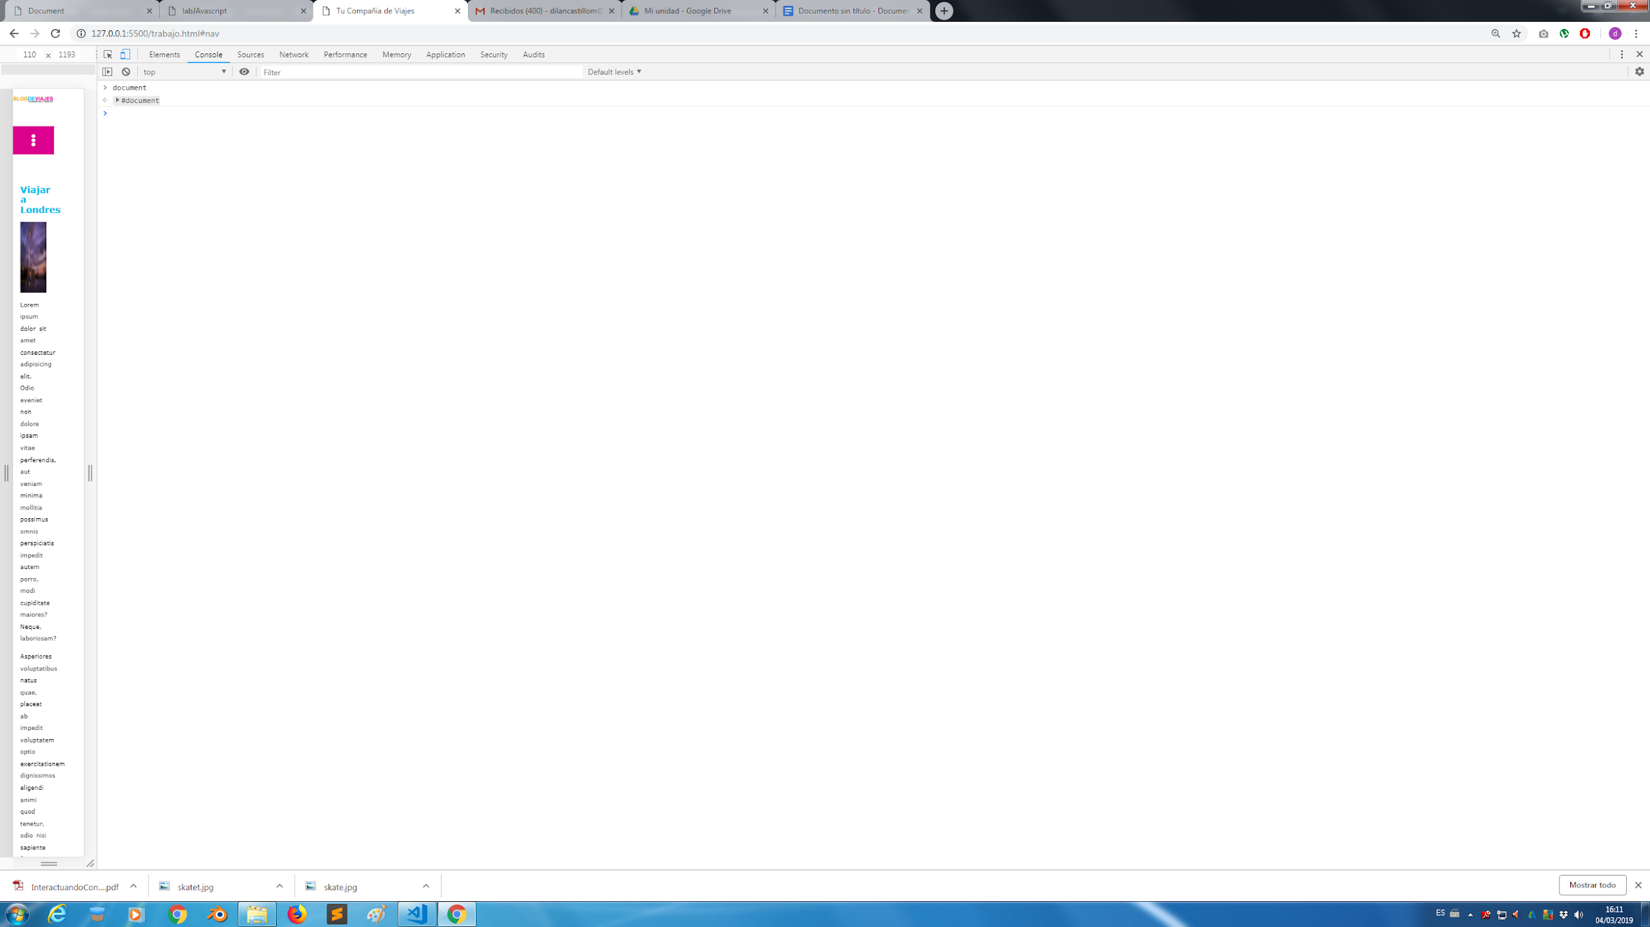

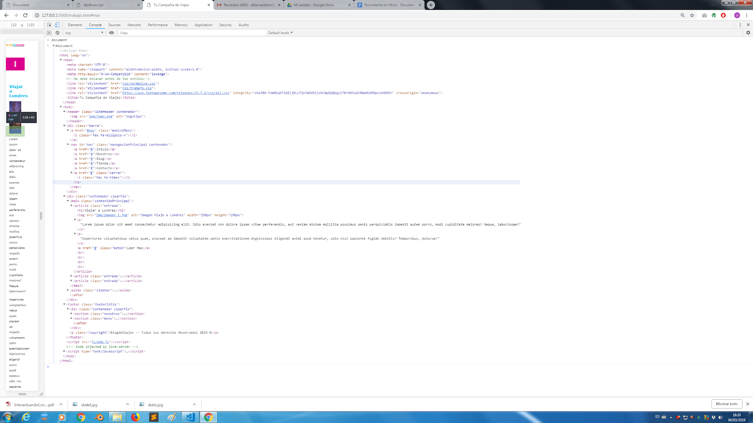

* Cuando escribes ***document.body,*** la consola te muestra todo lo que escribes en la parte del body

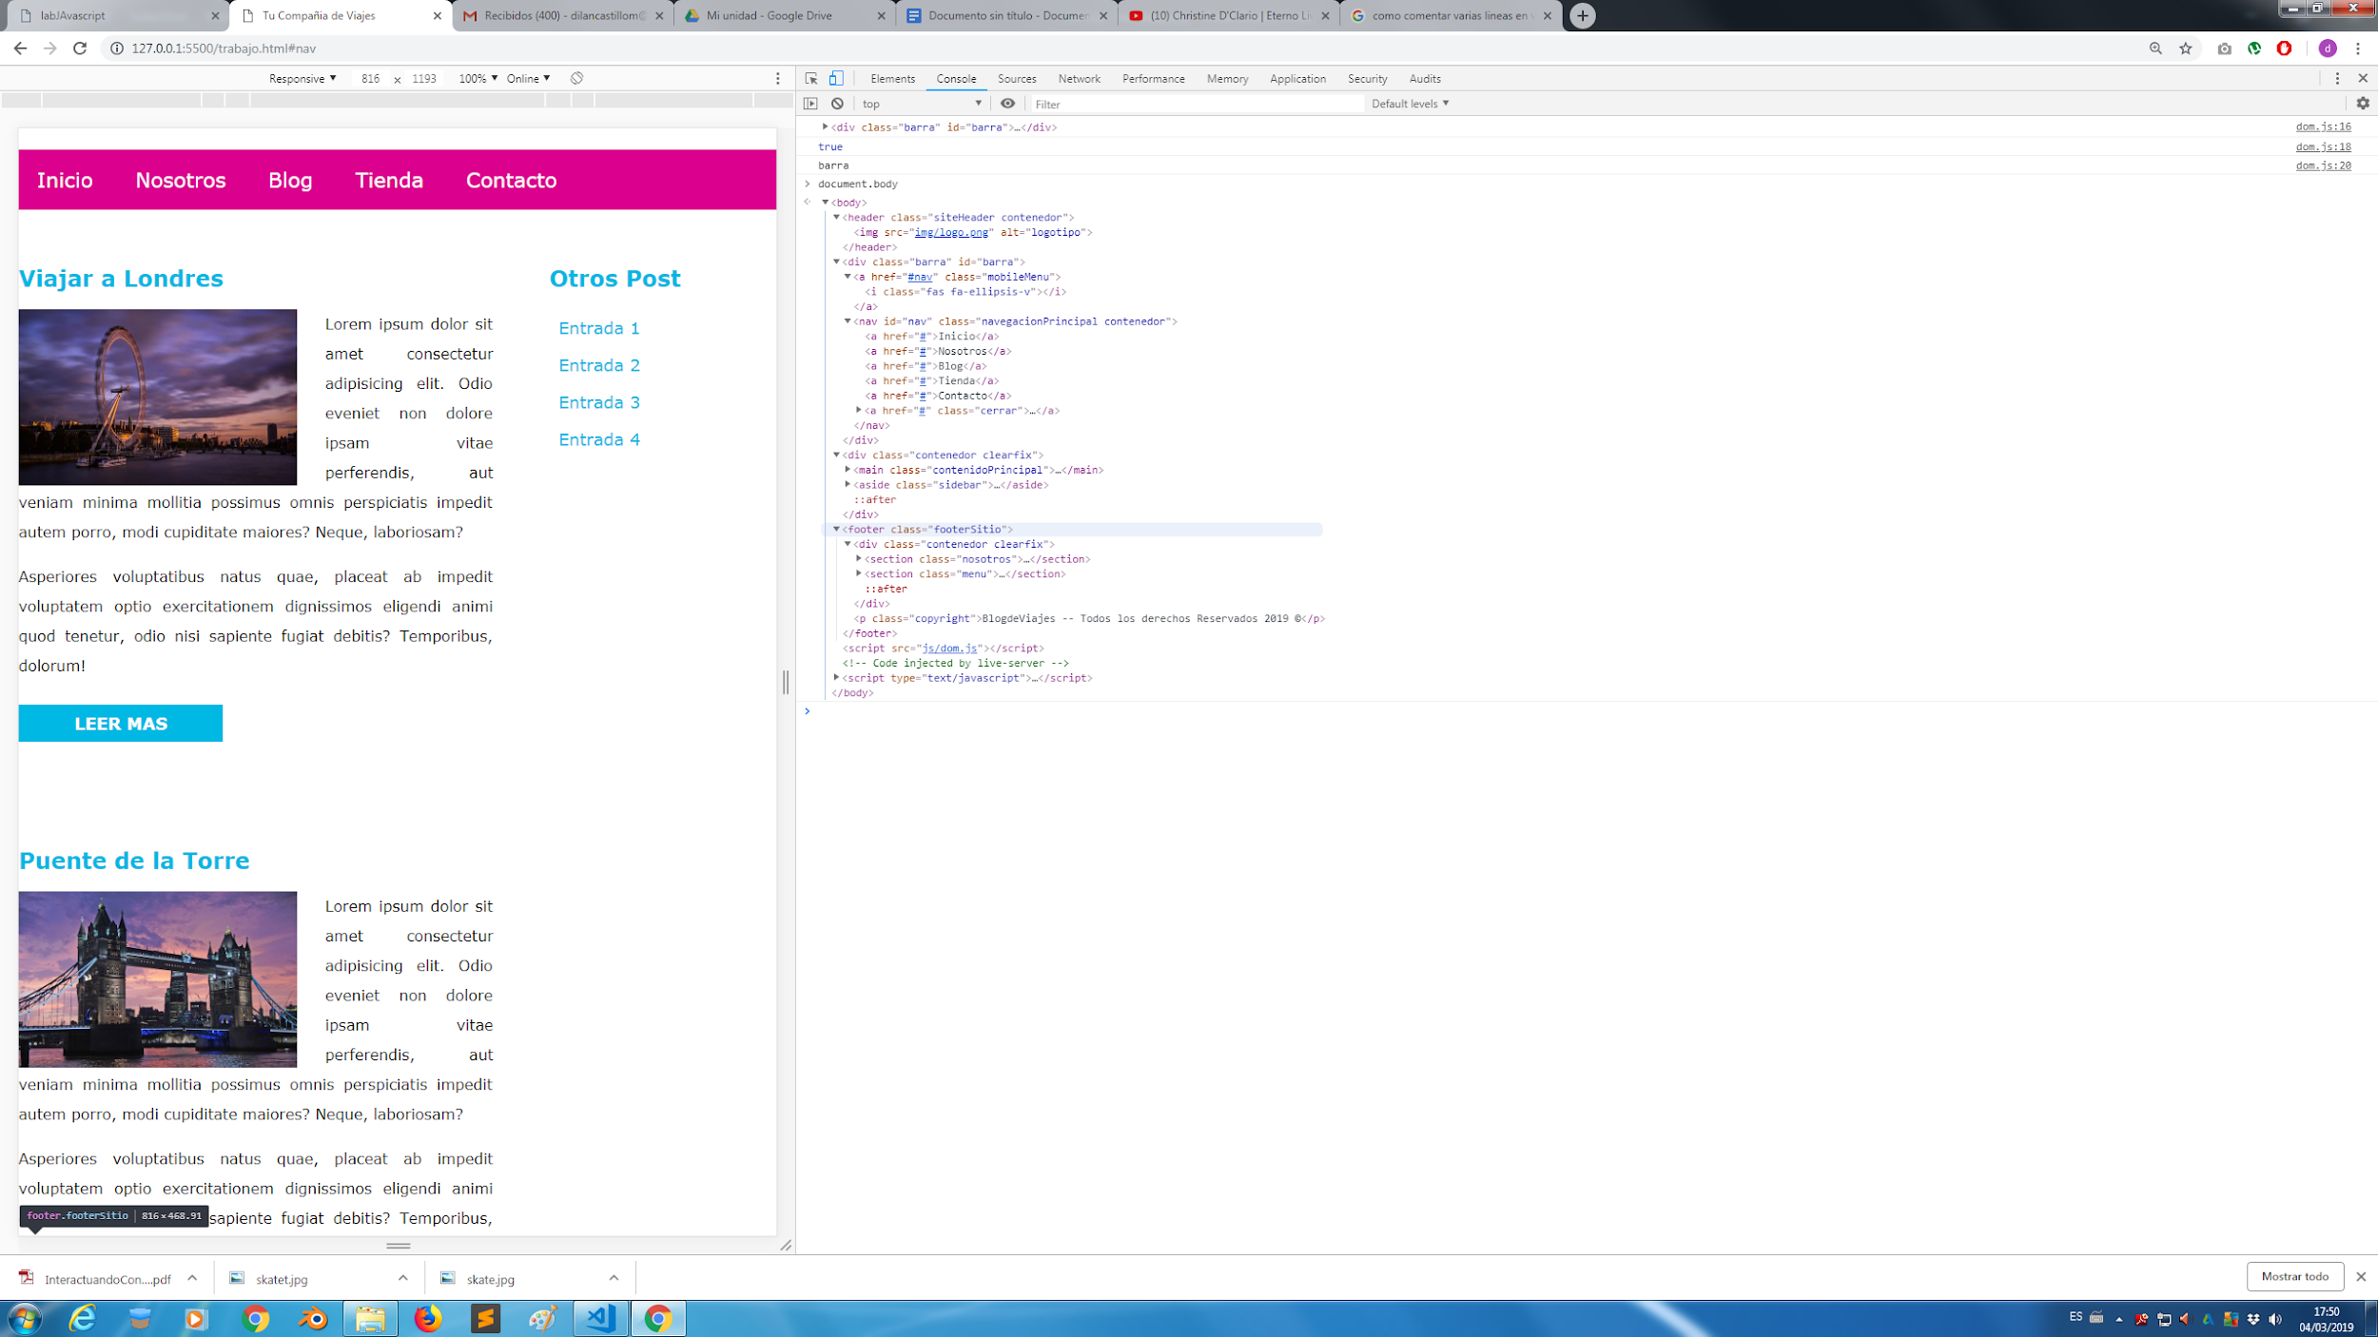

* En este ejercicio se colocan 2 console.log, uno al principio y uno al final y la función específica que cuando aparezcan el 1 y el 3 en consola coloque el 2.

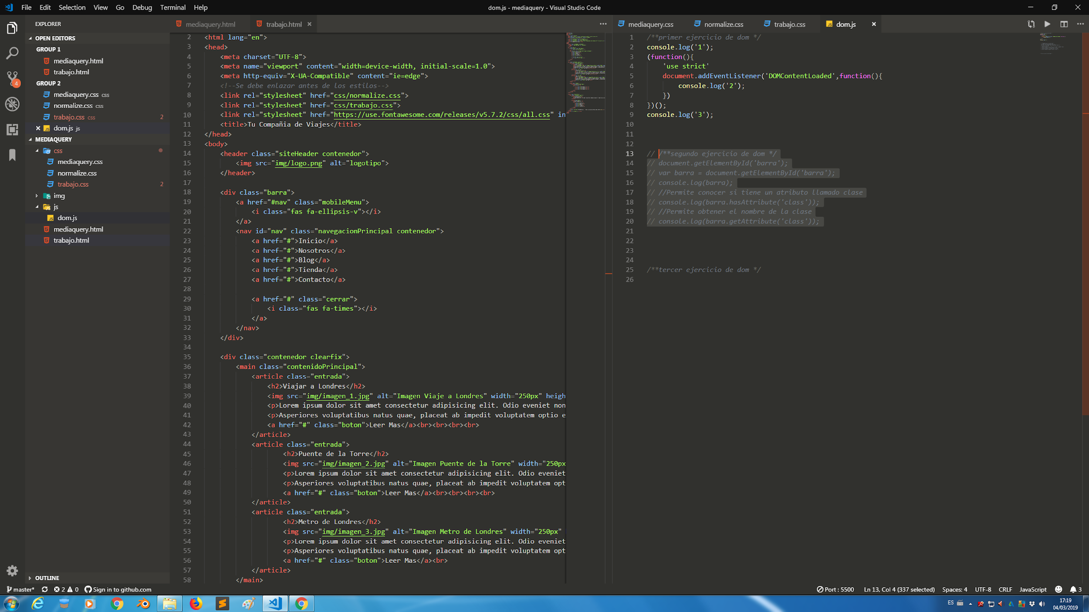

* En este ejercicio se se escogió el elemento barra y se mostró a través de un console.log, en la consola mostró VERDADERO que significa que si había un atributo llamado clase y que nombre de la clase era BARRA.

